**Protocolo de Riesgo de exposición COVID-19**

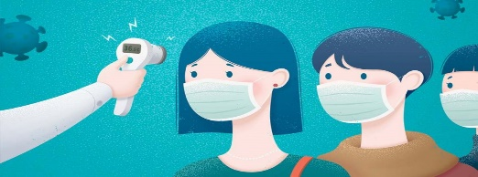

Con el objetivo de definir medidas de prevención y control individuales y colectivas para promover la higiene y el cuidado personal.

Medidas de prevención y control:

1.- Ingreso

2.- Salida

3.- Transporte

4.- Higiene de manos

5.- Medidas de control en distanciamiento social

6.- Grupo de riesgo

En el ingreso al colegio los alumnos que hayan completado la declaración de salud y compromiso de los apoderados responsabilizándose del envío de sus hijos al colegio, este se realizara a través de un documento que será enviado a los padres.

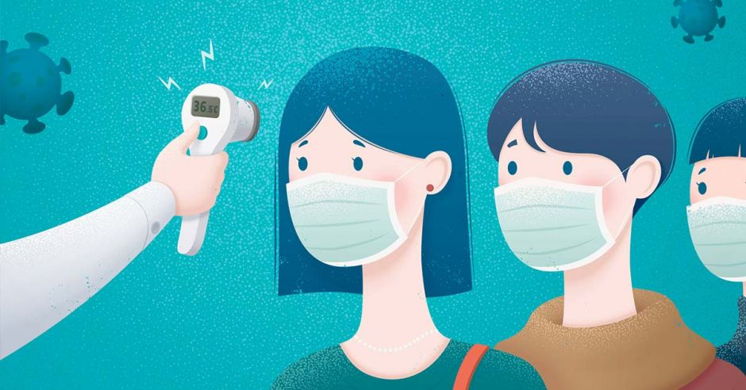

**Antes del Ingreso a toda la comunidad educativa.**

Se les consultara un listado de preguntas relacionado con síntomas del COVID-19

En los últimos 14 días, usted:

1.- ¿Tiene o ha tenido fiebre? (Sobre 37°C). Se recomienda tomar la temperatura todos los días - ¿Tiene o ha tenido dolor de cabeza?

2.- ¿Ha tenido tos o dolor para tragar?

3.- ¿Ha tenido alteración del gusto o el olfato?

4.- ¿Ha tenido irritación en los ojos?

5.- ¿Ha tenido dolor muscular?

6.- ¿Vive ud. bajo el mismo techo con alguien que ha sido diagnosticado de coronavirus los últimos 14 días o que tiene un test pendiente?

7.- ¿Ha tenido contacto con algún enfermo o sospechoso de coronavirus?



**Ingreso de alumos y toda la comunidad educativa, proveedores e insumos.**

Se implementaran medidas de protocolo:

1.- Al ingreso del establecimiento

2.- Salida del establecimiento

3.- Implementación de medidas de seguridad con el distanciamiento social a 1mt.

4.- Uso de mascarilla desechable y reutilizables

5.- Higiene en lavado de manos y uso de alcohol gel.

6.- Implementación de recreos diferidos.

7.- limpieza y desinfección de los zapatos

8.- Toma de temperatura y el uso de alcohol gel

9.- Sanitación del establecimiento antes del ingreso del establecimiento y al término de la jornada.

**Lavado de manos**

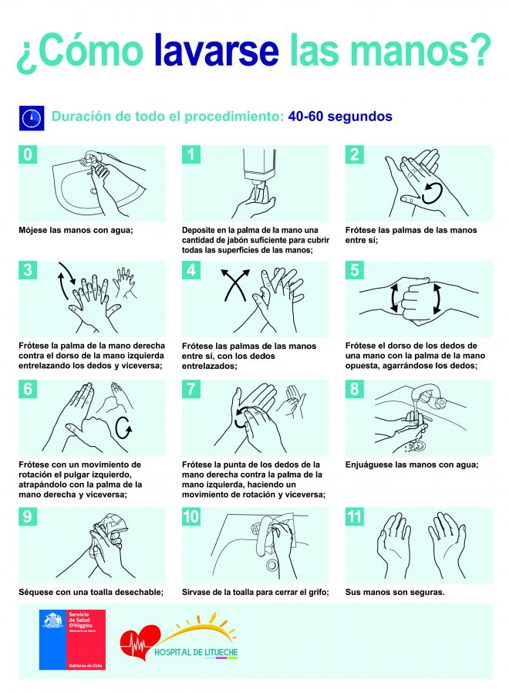

**Higiene de Manos**

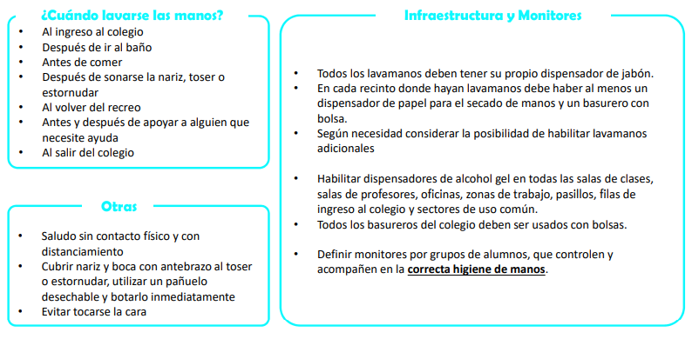



**Elementos de protección personal que se deben utilizar.**

|  |  |  |
| --- | --- | --- |
| Elementos de protección personal | Quiénes | Cuándo |
| Mascarillas desechables o reutilizables | Todos | En todo momento, solo se podrá retirar para comer |
| Mascarillas KN95 | Casos sospechoso y todos los que atienen el caso | Frente a un caso sospechoso |
| Delantal o traje | Auxiliar |  |
| Guantes resistentes, impermeables y de manga larga | Auxiliares | Durante sus labores de aseo y desinfección de la infraestructura, muebles y insumos |
| Barreras físicas (mica o acrílico) | Lugares de gran interacción: portería, zonas de entrega de alimentos como la cocina, y en algunas salas de clases si es necesario | Lugares de gran interacción: portería, zonas de entrega de alimentos como la cocina, y en algunas salas de clases si es necesario |

|  |  |
| --- | --- |
| Mascarillas | Escudo Facial |
| Reutilizable:  1.- Se debe lavar diariamente a mano o lavadora, utilizando detergente común. | 1.- funciona como una superficie, protectora  2.- desinfectarla en lugares ventilados, con agua y detergente o agua ozonizada (amonio cuaternario) diariamente. |
| Desechable  1.- Utilizar máximo durante 4 horas |  |



**PROTOCOLO DE INGRESO DE LOS ALUMNOS**

1. ANTES DE ENTRAR AL COLEGIO DEBES TOMAR TU TEMPERATURA Y USAR ALCOHOL GELL.
2. EL ALUMNOS QUE TIENE MÁS DE 37° NO PUEDE INGRESAR AL ESTABLECIMIENTO.
3. AL TENER TEMPERATURA SOBRE 37, SINTOMAS DE RESFRÍOS O COVID-19 SE DARA AVISO A SUS PADRES Y A LA SEREMI DE SALUD.
4. DEBES COLOCAR TUS PIES PARA DESINFECTAR TUS ZAPATOS.
5. AL INGRESO DEBEN RESPETAR DISTANCIAMIENTO SOCIAL Y ESPERAR EL TOQUE DE CAMPANA.
6. AL TOQUE DE CAMPANA LOS ALUMNOS SE FORMARAN EN LUGAR DEMARCADO PARA CADA CURSO A LA ESPERA DE SU PROFESOR.
7. LOS ALUMNOS QUE VIAJAN EN FURGÓN SE LES TOMARA LA TEMPERATURA AL INGRESO Y ALCOHOL GEL.
8. LOS ALUMNOS QUE TIENEN TEMPERATURA SUPERIOR A 37 GRADOS QUE VIAJAN EN FURGON NO PODRAN

HACER USO DE ESTE, SE AVISARA A LOS PADRES Y A LA SEREMI DE SALUD.



**PROTOCOLO DE INGRESO Y SALIDA DEL PERSONAL SAN MAURICIO.**

1. SE TOMARA LA TEMPERATURA ALCOHOL GELL AL INGRESO AL ESTABLECIMIENTO.
2. EN CASO DE TENER TEMPERATURA MÁS 37 °, NO PODRÁ INGRESAR AL ESTABLECIMIENTO, SI SERA COMUNICARA AL SERVICIO DE SALUD.
3. MANTENER LA DISTANCIA SOCIAL
4. DEBERÁ USAR MASCARILLA, GUANTES DURANTE SU JORNADA LABORAL.
5. LAVADO DE MANOS CONSTANTE.



**PROTOCOLO DE SALIDA DE LOS ALUMNOS**

1. AL SALIR DE SUS SALAS DEBEN SALIR CON UN ASISTENTE DE LA EDUCACIÓN RESPETANDO LA DISTANCIA SOCIAL.
2. LOS ALUMNOS DEBEN IRSE INMEDIATAMENTE A SUS CASA.
3. LOS ALUMNOS QUE REGRESAN EN FURGÓN DEBEN COLOCARSE ALCOHOL GEL EN SUS MANOS Y TOMAR TEMPERATURA RESPETANDO ESPACIO DEMARCADO EN EL FURGÓN.



**INGRESO DE APODERADOS Y PERSONAL EXTERNO AL COLEGIO**

1. TOMAR TEMPERATURA, ALCOHOL GEL
2. DEBE USAR MASCARILLA
3. RESPETAR DISTANCIAMIENTO SOCIAL.
4. RESPETAR AFORO ESTABLECIDO POR EL ESTABLECIMIENTO.
5. DEBE DAR SU IDENTIFACIÓN, NOMBRE, RUT O DNI. DEJAR EL NÚMERO DEL CELULAR.

**Medidas de control en distanciamiento social para reuniones y aglomeraciones.**

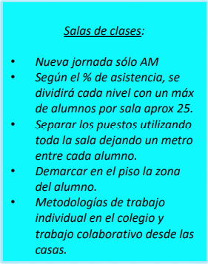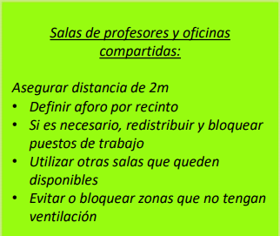

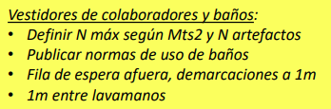



**PROTOCOLO DE LAS SALAS DE CLASES**

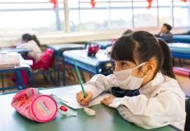

1. PARA ENTRAR A TU SALA DEBES TENER PUESTA TU MASCARILLA Y NO PUEDES SACARTELA.

2. DEBES USAR ALCOHOL GEL EN TUS MANOS.

3. DEBES GUARDAR DISTANCIAMENTO DE 1 METRO.

4. DEBEN ENTRAR A LA SALA DE UN ALUMNO.

5. LA SALA DEBE ESTAR VENTILADA SIEMPRE.

6. DENTRO DE LA SALA DEBES RESPETAR EL METRO DISTANCIA SOCIAL.

7. NO TOCAR OBJETOS METALICOS.

8. NO COMPARTIR LOS ÚTILES ESCOLARES

9. SI USAS MATERIAL DIDÁCTICO NO PUEDES COMPARTIRLO ES DE USO PERSONAL.

10. NO PUEDES COMER DENTRO DE LAS SALA.

11. CUANDO TERMINE LA CLASE DEBEN GUARDAR EL METRO Y SALIR DE UN ALUMNO HASTA QUE SALGAN TODOS.

12. NO PUEDES SACARTE LA MASCARILLA.

12. LAS SALAS DEBEN CONSTANTEMENTE DESINFECTANDO Y VENTILANDO.

13 EN LA SALA DEBEN ESTAR 18 PERSONAS.

**Protocolos para ingresar a la sala de computación**

**COVID-19.**

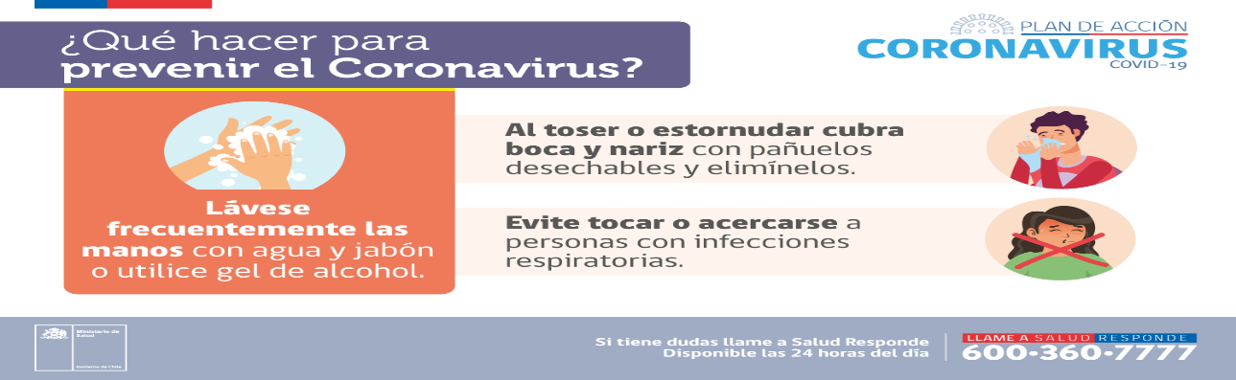

1.No puedes entrar si no tienes puesta la mascarilla.

2. Para poder entrar se te tomara la temperatura.

3. Al entrar debes usar alcohol gel, en tus manos.

4. debes colocar desinfectantes en tus zapatos.

5. Cuando estornudé debes colocar tu antebrazo de tu mano izquierda.

6. Debes guardar la distancia de 2 metros para ingresar.

7. Sólo pueden entrar 2 personas guardando la distancia social.

8. No puedes tomar objetos metálicos.

9. Cuando salgan las dos personas que estaban adentro pueden entrar 2 personas guardando la distancia social.

**PROTOCOLO SALA PSICOLOGA.**

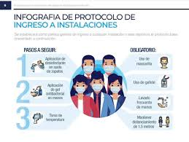

1. PARA INGRESAR A LA SALA DEBE USAR MASCARILLA
2. DEBE USAR ALGOHOL GEL
3. RESPETAR DISTANCIA SOCIAL.
4. NO PUEDEN INGRESAR MÁS DE 1 PERSONA.
5. PARA ESPERAR QUE TE ATIENDAN DEBES RESPETAR LAS DISTANCIA SOCIAL.
6. CUANDO SALGA LA PERSONA QUE ESTA ADENTRO TU PUEDES ENTRAR.
7. DENTRO DE LA SALA NO DEBES SACARTE LA MASCARILLA, NI COMER.
8. NO DEBES TOCAR OBJETOS METÁLICOS.
9. LA SALA DEBE ESTAR SIEMPRE VENTILADA.
10. LA SALA DEBE DESINFECTARSE TODOS LOS DÍAS.

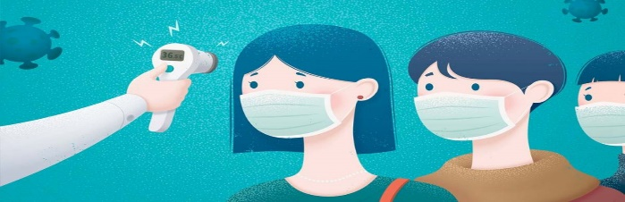

**PROTOCOLO SALA DE PROFESORES**

1. DEBES USAR MASCARILLA.
2. USAR ALCOHOL GEL.
3. NO PUEDEN INGRESAR MÁS DE 5 PERSONAS GUARDANDO SU DISTANCIAMIENTO SOCIAL.
4. SACARSE LA MÁSCARILLA SOLO CUANDO INGIERAS ALIMENTO.
5. NO PUEDES ESTAR MAS DE 20 MINUTOS.
6. POSTERIORMENTE ENTRARAN 5 PERSONAS RESPETANDO TODAS LAS MEDIDAS SANITARIAS COVID-19
7. SE DEBE VENTIRLAR LA SALA.
8. SE DEBE DESINFECTAR PERIODICAMENTE.
9. NO SE PODRAN REALIZAR REUNIONES CON MÁS DE 10 PERSONAS.
10. NO TOCAR OBJETOS METÁLICOS.



**PROTOCOLO SALA DE INTEGRACIÓN**

1. DEBES USAR MASCARILLA.
2. USAR ALCOHOL GEL.
3. NO PUEDEN INGRESAR MÁS DE 5 PERSONAS GUARDANDO SU DISTANCIAMIENTO SOCIAL.
4. SACARSE LA MÁSCARILLA SOLO CUANDO INGIERAS ALIMENTO.
5. NO PUEDES ESTAR MAS DE 20 MINUTOS.
6. POSTERIORMENTE ENTRARAN 5 PERSONAS, RESPETANDO TODAS LAS MEDIDAS SANITARIAS.
7. SE DEBE VENTIRLAR LA SALA.
8. SE DEBE DESINFECTAR PERIODICAMENTE.
9. NO SE PODRAN REALIZAR REUNIONES CON MÁS DE 10 PERSONAS.
10. NO TOCAR OBJETOS METÁLICOS.



**PROTOCOLO DE LA BIBLIOTECA**

1. USO DE MASCARILLA EN TODO MOMENTO
2. USAR ALCOHOL GEL
3. TOMARTE LA TEMPERATURA
4. RESPETAR EL DISTANCIAMIENTO SOCIAL.
5. PUEDEN ENTRAR 10 PERSONAS A LA BIBLIOTECA USANDO MASCARILLA Y RESPETANDO LA DISTANCIA SOCIAL.
6. NO PUEDES COMER NI SACARTE LA MASCARILLA.
7. NO PUEDES TOMAR OBJETOS METÁLICOS
8. LA BIBLIOTECA DEBE ESTAR VENTILADA.
9. SE DEBE DESINFECTAR PERIÓDICAMENTE.
10. CUANDO SE RETIREN LOS 10 ALUMNOS, PUEDEN ENTRAR 10 ALUMNOS, RESGUARDANDO TODAS LAS MEDIDAS DE SEGURIDAD SANITARIA COVID-19.
11. Para el arriendo/préstamo de libros evitar que los alumnos toquen todos los libros utilizando alcohol gel o Para la devolución de libros organizar desinfección diaria antes de manipularlos.

**Medidas de control en distanciamiento social para reuniones y aglomeraciones**

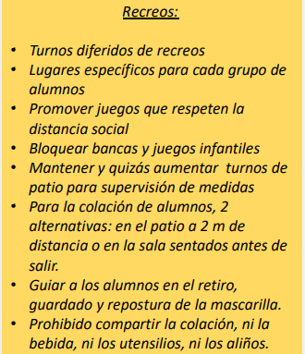

|  |
| --- |
| Colaciones y almuerzos |
| * Para la colacion entregra los snacks de forma individual y sellados, evitando que se mezclen los profesores * Se contempla el almuerzo para los docentes, administración y algunos docentes * Guardar la mascarilla de forma higienica en el bolsillo y no sobre la mesa * Definir turnos y numero de personas en los turnos de las colaciones y almuerzo. * Demarcar en el piso la distancia a un metro de distancia. * Lugar con ventilacion. * Prohibido compartir alimentos, cubiertos, jarros entre otras cosas, y eliminar lo que no sea utilizado. * Asegurar la distancia lateral, bloquear un puesto por medio o con distancia de 1 metro. * Asegurar la distancia frontal: almorzar con viseras si es necesario o todos mirando hacia la misma direccion nadie de frente o poner 2 mesas juntas en paralelo y que se sienten al frente pero cruzado |



**PROTOCOLO DE PATIO DE LOS ALUMNOS**

1. DEBEN USAR MASCARILLA.
2. RECREOS DIFERIDOS
3. NO DEBEN CORRER POR LOS PASILLOS.
4. DEBEN RESPETAR DISTANCIA SOCIAL 2 METROS.
5. DEBEN ESTAR SIEMPRE CON UN ADULTO.
6. ESTA PROHIBIDO COMPARTIR, JUGUETES, ALIMENTOS, UTENSILIOS.
7. LAVARSE LAS MANOS ANTES DE ENTRAR A LA SALA.
8. EN LA FORMACIÓN PARA ENTRAR A LA SALA DEBEN

RESPETAR 1 METRO DE DISTANCIA.

1. NO PUEDEN SUBIR SOLOS DEBEN ESPERAR A SU PROFESOR.
2. NO EMPUJARSE AL SUBIR LA ESCALERA.
3. DEBEN ENTRAR DE UN ALUMNO.

12. LIMPIARSE LOS PIES ANTES DE ENTRAER.

13. RESPETAR LA DISTANCIA SOCIAL.



**PROTOCOLO DE LA COCINA**

1. DEBES USAR MASCARILLA.
2. DEBES USAR ALCOHOL GEL
3. USAR GUANTES.
4. GUADAR LA DISTANCIA SOCIAL.
5. TOMAR TEMPERATURA
6. SOLO PUEDES SACARTE LA MASCARILLA CUANDO COMAS, DESPUES DEBES PONERTELA.
7. PUEDES SENTARTE RESPETANDO EL METRO DE TU COMPAÑERO QUE ESTA MARCADO.
8. NO PUEDES CORRER NI JUGAR.
9. CUANDO SALGAS DEBES LAVARTE LAS MANOS CON BASTANTE AGUA Y JABON.
10. NO PUEDES ENTRAR A LA COCINA SIN LA AUTORIZACIÓN DE UN ADULTO.
11. CUANDO TERMINES DEJA TU BANDEJA EN TU PUESTO.
12. LA COCINA DEBE ESTAR VENTILADA
13. SE DEBE DESINFECTAR CONSTANTEMENTE LA COCINA.

**PROTOCOLO DE LOS PASILLOS DEL COLEGIO**

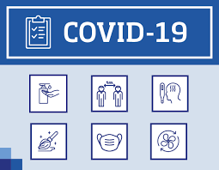

1. DEBES USAR MASCARILLA SIEMPRE.
2. DEBES USAR ALCOHOL GEL.
3. DEBES GUARDAR LA DISTANCIA SOCIAL.
4. NO PUEDES ANDAR CORRIENDO EN LOS PASILLOS.
5. CUANDO TE FORMES PARA ENTRAR A TU SALA DEBES GUARDAR EL METRO DE DISTANCIA.
6. PARA SUBIR A TU SALA DEBES IR CON UN ADULTO GUARDANDO LA DISTANCIA SOCIAL.
7. LOS PASILLOS DEBEN ESTAR VENTILADOS.
8. DEBEN DESINFECTARSE LOS PASILLOS Y ESCALERAS.
9. NO DEBES TOMAR OBJETOS METÁLICOS.

10. NO PUEDES JUGAR EN LOS PASILLOS.

11. MANTENER LA DISTANCIA SOCIAL DE UN METRO AL BAJAR LAS ESCALERAS.

**PROTOCOLO DE LOS BAÑOS**



1. DEBES USAR MASCARILLA.
2. PUEDEN ENTRAR DOS PERSONAS AL BAÑO.
3. DEBES GUARDAR TU DISTANCIA SOCIAL.
4. AL TERMINAR TUS NECESIDADES DEBES LAVARTE CON BASTANTE AGUA Y JABÓN TUS MANOS.
5. COLOCAR ALCOHOL GEL.
6. CUANDO SALGAN LAS DOS PERSONAS QUE ENTRARON PUEDEN ENTRAR 2 PERSONAS.
7. LOS BAÑOS DEBEN ESTAR SIEMPRE LIMPIOS Y DESINFECTADOS.
8. DEBEN VENTILARSE CONTINUAMENTE.
9. NO TOCAR OBJETOS METÁLICOS.
10. NO PUEDES JUGAR EN LOS BAÑOS, RECUERDA QUE TODOS TIENEN DERECHO A OCUPARLOS ESTAMOS EN PANDEMIA Y DEBEMOS RESPETAR LAS NORMAS SANITARIAS.

**Medidas de control en distanciamiento social para reuniones y aglomeraciones**

Gestión de reuniones:

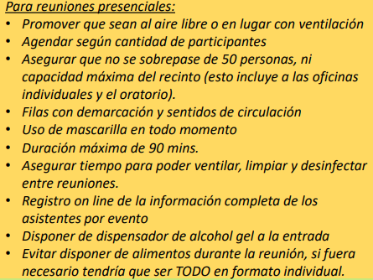

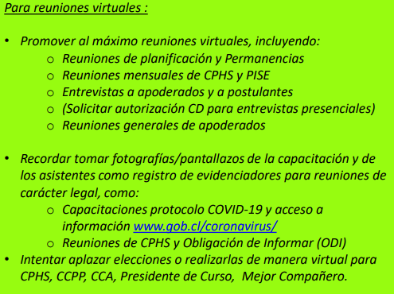

**Zonas Administrativas**

1.- Desinfecte su puesto de trabajo con dispensador de alcohol, especialmente donde puede haber contacto con otras personas (teclado, mousse, lápices, sillas, mesas de reuniones)

2.- Defina distancia de 1 metro para la atención de personas y ventile la oficina durante y/o después de cada atención.

3.- Evitar el envío y recepción de documentos físicos, promover lo más posible la utilización de documentos online

4.- Disponer de alcohol gel para higienizar sus manos después de recibir y manipular documentos y carpetas

5.- Evitar lo más posible la manipulación de monedas y billetes y promover las transferencias electrónicas.

6.- En caso de impresoras compartidas higienizar sus manos antes y después de usarla

**Casos Positivos**

• Toda persona diagnosticada con Covid-19, tiene la obligación de realizar CUARENTENA OBLIGATORIA de 14 a 21 días desde el diagnóstico. Y de cumplir lo indicado por MINSAL. La reincorporación se autoriza luego de cumplida la cuarentena y con alta médica.

• Todos los contactos estrechos deberán realizar cuarentena preventiva por 14 a 21 días. En cuanto al colegio:

• Cumplir a cabalidad las instrucciones del MINSAL y MINEDUC y registrar.

• En caso de cuarentena del colegio completo, asegurar la continuidad académica volviendo al formato de clases full online

• Las salas que tuvieron casos sospechosos, casos confirmados o contacto estrecho, quedarán inhabilitadas y se dará la instrucción de ventilar inmediatamente la sala y luego limpiar, desinfectar y sanitizar. Además se activa una limpieza y desinfección anticipada de los sectores críticos donde circuló el caso sospechoso.

• En caso de un colaborador se solicita licencia y en caso de necesidad el colegio organiza el reemplazo.

• Tener mucho cuidado con la estigmatización y proteger a quienes se hayan contagiado.

• Toda persona de la comunidad que haya dado positivo debe informar a su jefatura y/o a la Administración y Prevención de Riesgos. Quienes completarán el Registro Oficial del Colegio, es completamente confidencial, debe tener al menos la siguiente información y se debe poder identificar la cantidad de casos simultáneos.

Organización académica

* Educación física:

1.- Al aire libre, que en caso de transpiración y ejercicio aeróbico debiera aumentar a más de dos metros.

2.- Uso de mascarilla voluntario siempre que se respeten las distancias recomendadas por el Ministerio del Deporte: para actividades deportivas sin traslado, la distancia de resguardo serán 5 metros y para actividades con traslado o velocidad la distancia será de 10 metros.

3.- Evitar compartir materiales, en caso de hacerlo, desinfectar antes y después del uso asegurando la higiene de manos.

**Protocolo Limpieza y Desinfección**

